1.Я створив робочий каталого під назвою «Git_task», ініціював репозитарій та налаштував «Config».

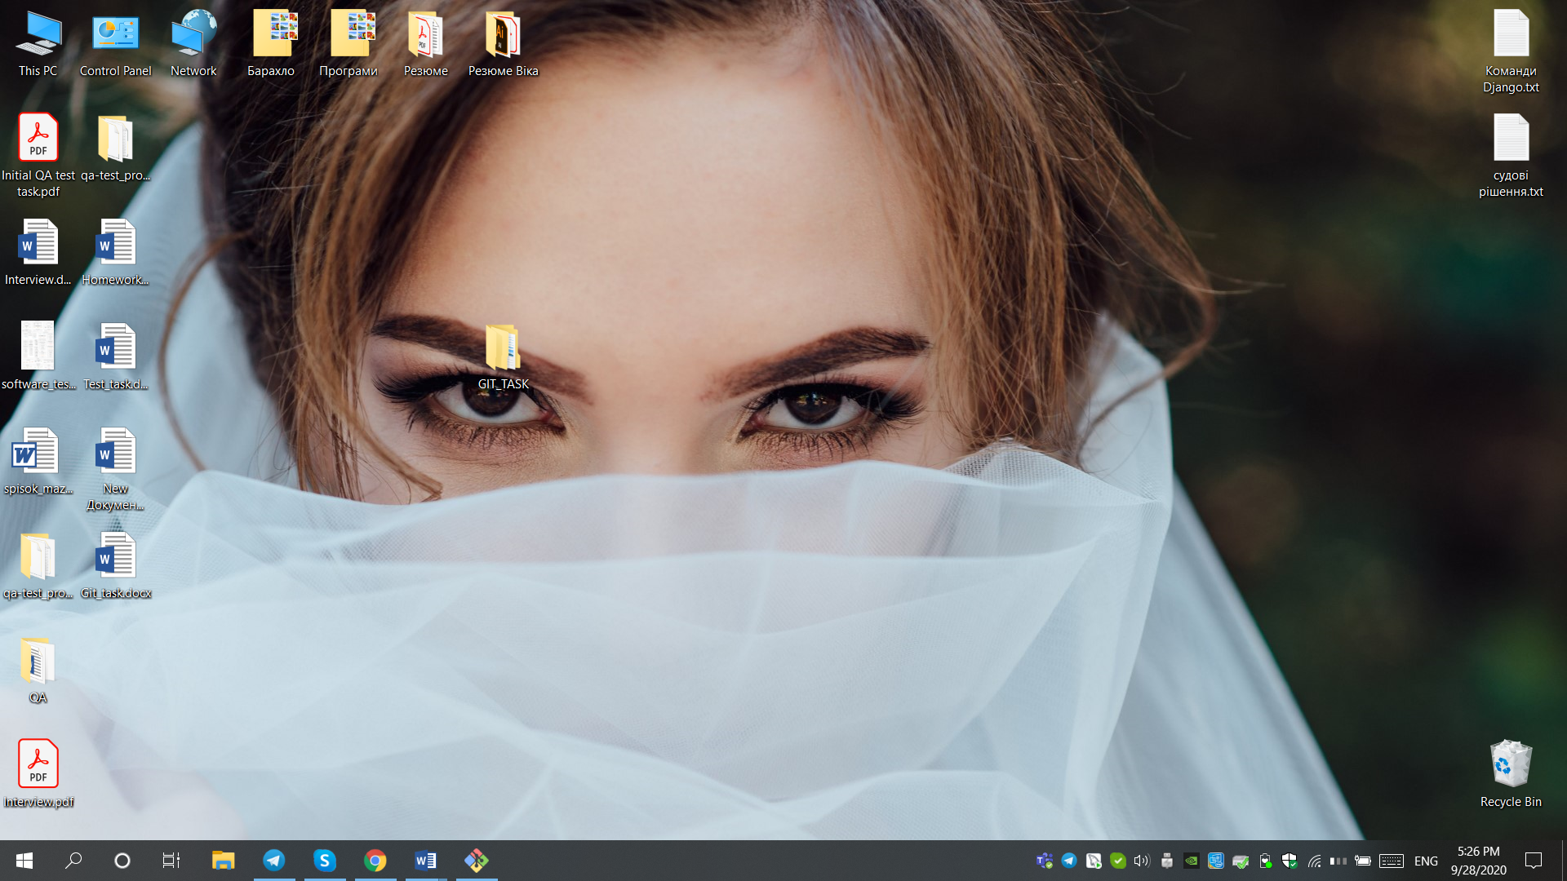

1. В папці «Git-task» я створив папку «student_turych»

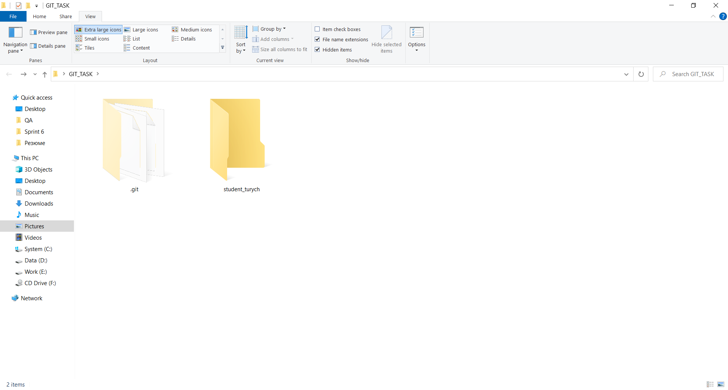

1. В папці «student_turych» я створив 3 файли: «chotam_turych.txt», «hello_turych.txt», «paka_turych.txt».

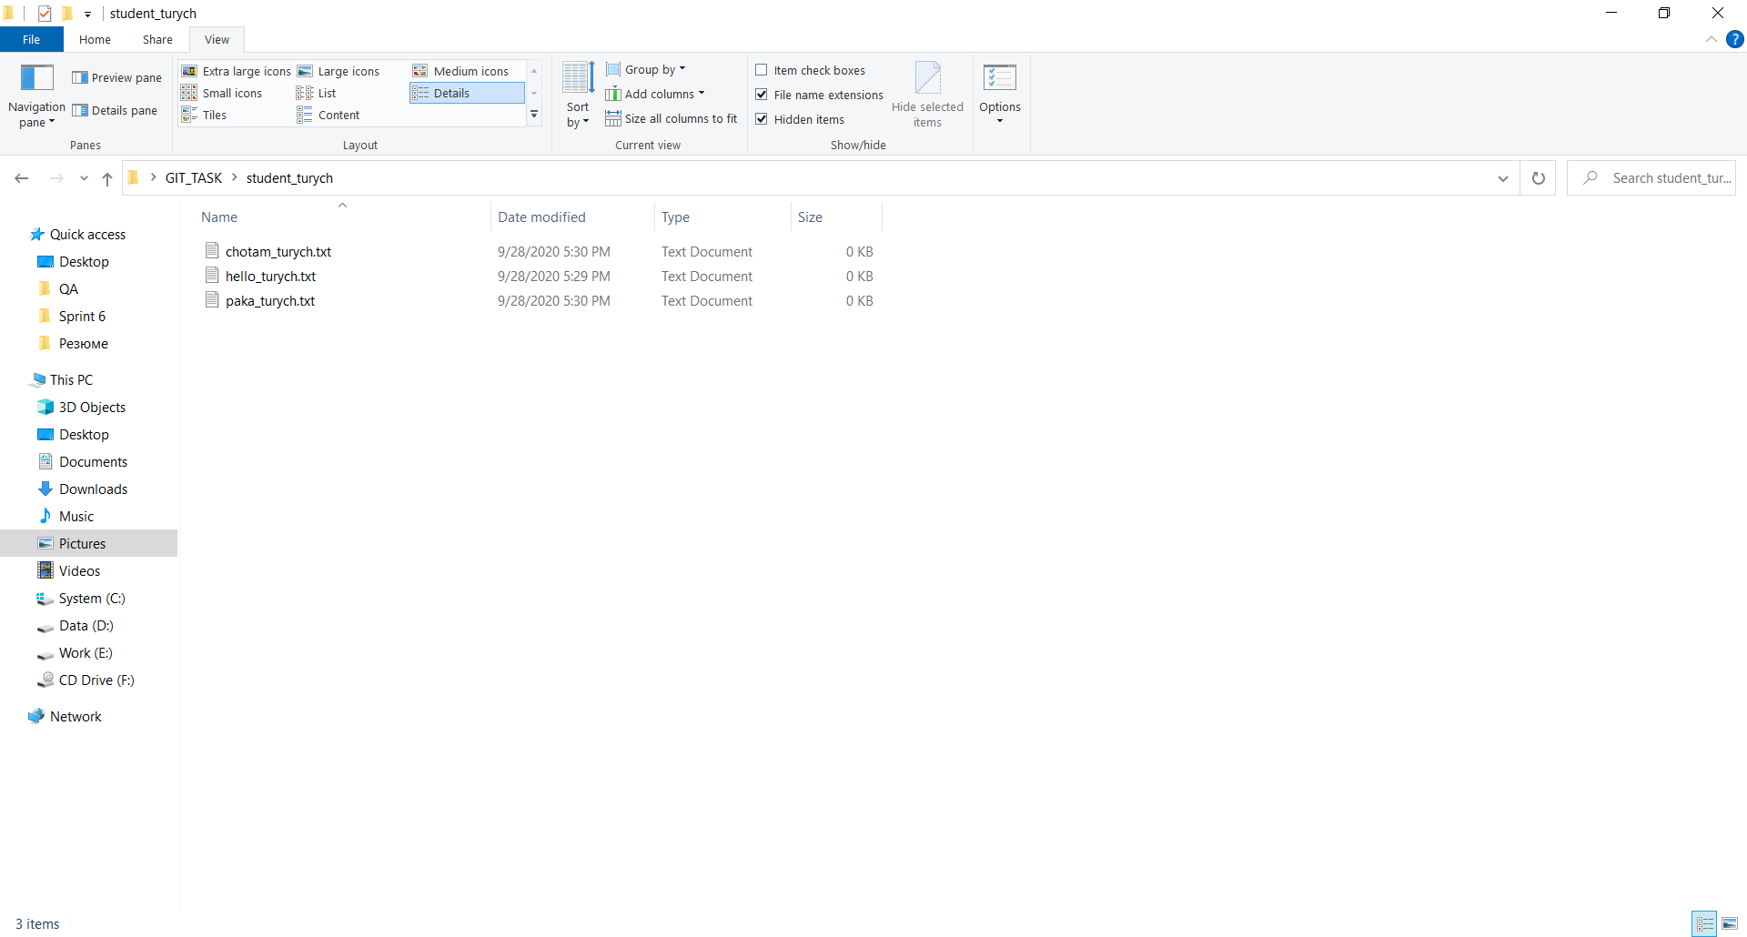

* 1. Я перевірив статус репозитарію.

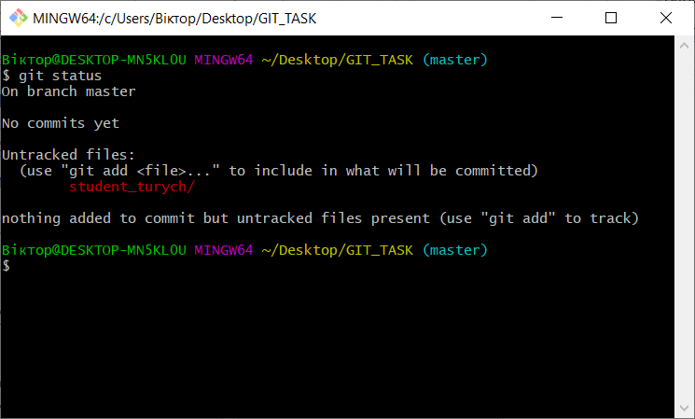

1. Я проіндексував файли.

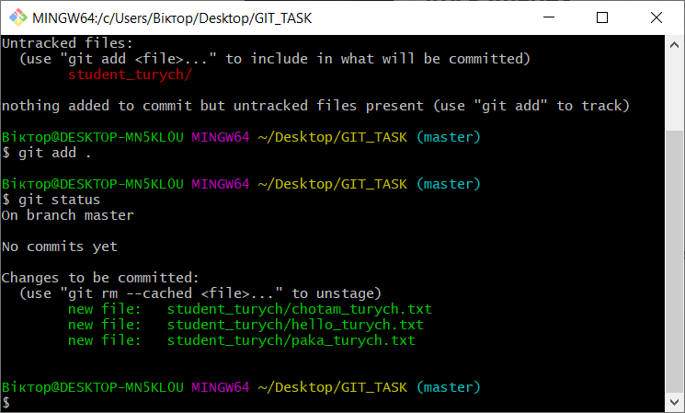

1. Я стоврив перший коміт.

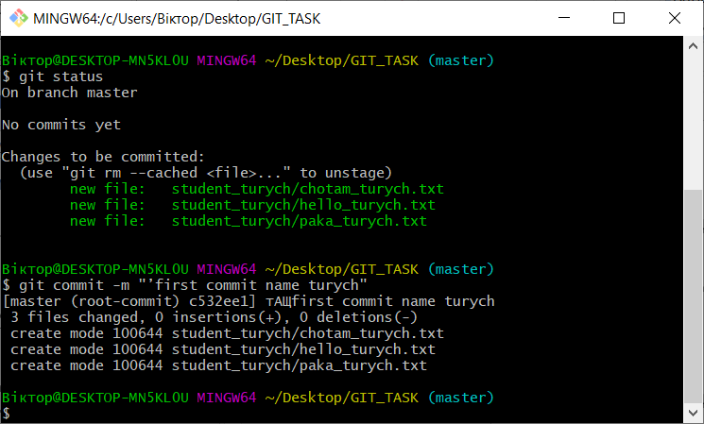

1. Я зробив зміни в файлах.

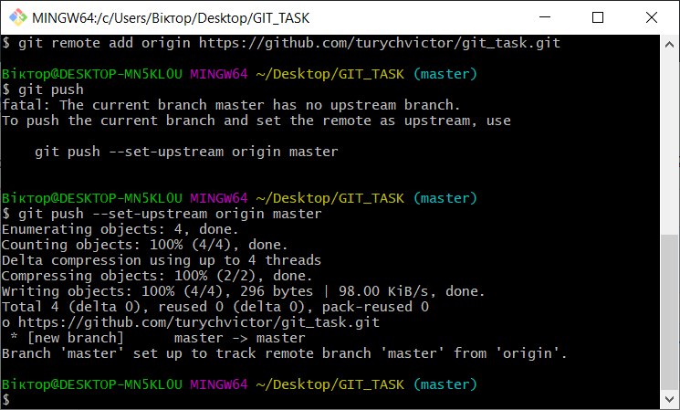

Частина 2. Завдання 1 я зробим зміни в одному з файлів та провів індексацію файлів.

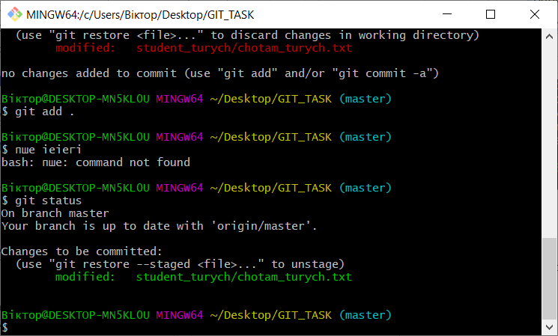

Частина 2. Завдання 1.2. Я створив нові зміни в попередньому файлі та перевірив статус.

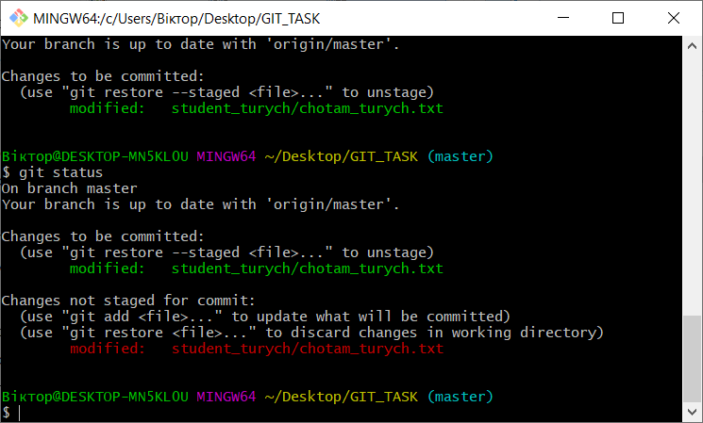

Частина 2. Завдання 1 Я зробив коміт змінених файлів та перевірив статус. Пояснення: файл досі залишається червоного кольору оскільки після додаткових змін не було проіндексовано файл, не було виконано команду «git add .».

Частина 2. Завдання 2. Я вивів історію проекту.

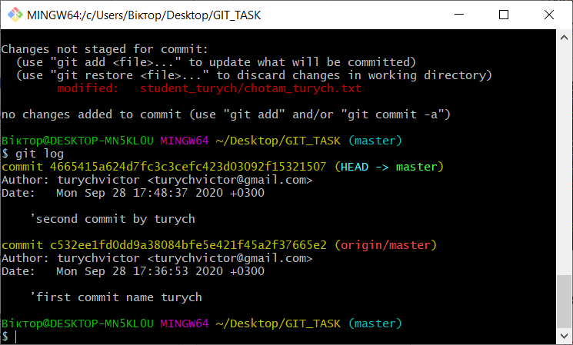

Частина 2. Завдання 3. Я вивів коміти як відбувалися за останні 5 хвилин. (git log --since=5.minutes). Однак за 5 хв. жодного коміту не було.

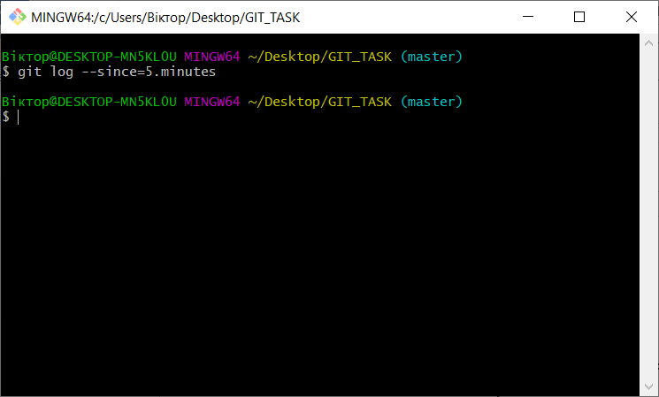

Частина 3. Завдання 1. Я відкотився до стану другого комміту за допомогою команди git checkout <hash>.

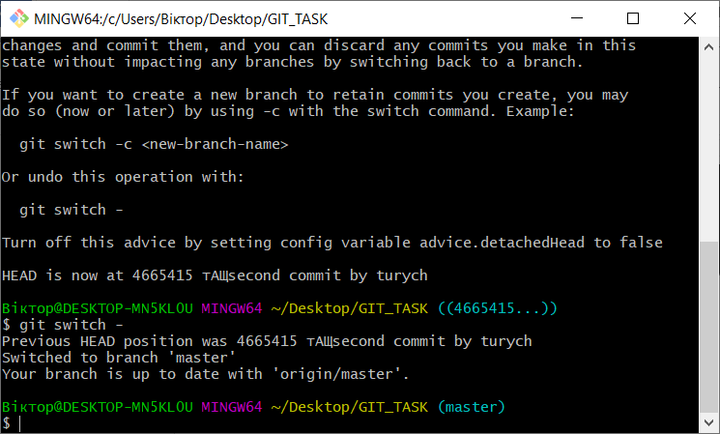

Частина 3. Завдання 2. Я відкотився до стану останнього комміту за допомогою команди git checkout <hash>.

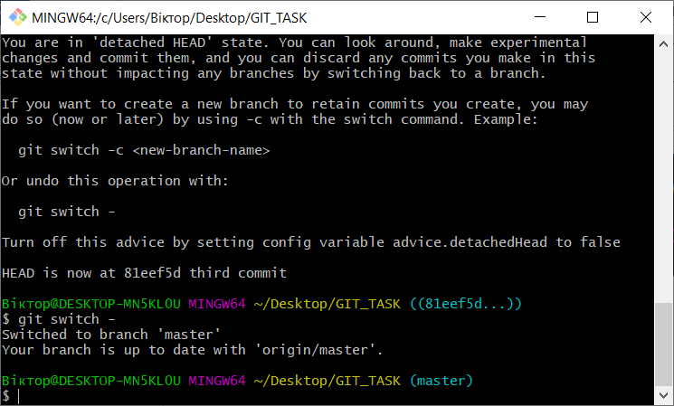

Частина 4. Завдання 1. Я стоврив тег репозитарію з назвою Turych.

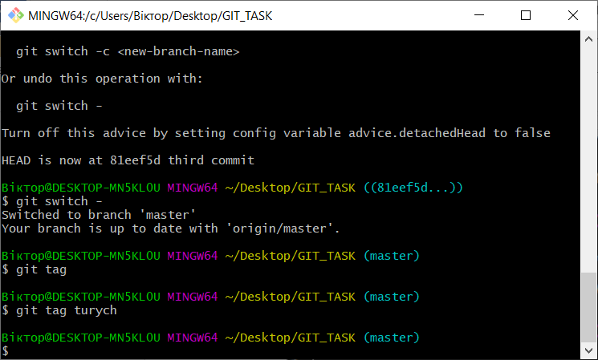

Частина 4. Завдання 2. Я вніс зміни до файлів та зробив 2 комміта.

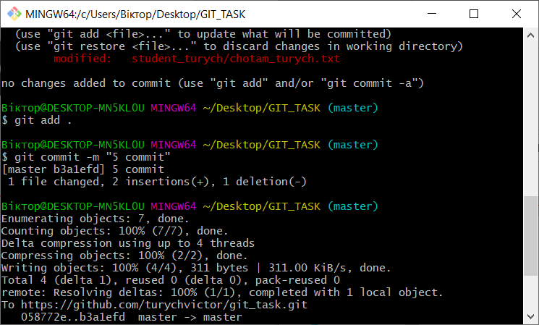

Частина 4. Завдання 3. Я відкотився до стану репозитарію поміченого тегом за допомогою команди **git checkout turych.**

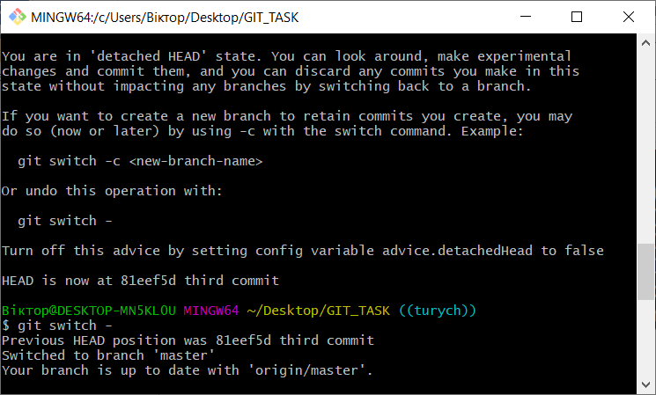

Частина 5. Завдання 4. Я відкотився до стану репозитарію останнього комміту за допомогою команди **git checkout 058772.**

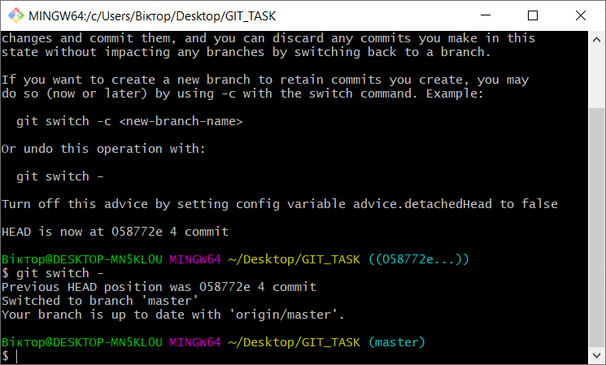

Частина 5. Завдання 1. Я вніс зміни до файлів робочого каталогу.

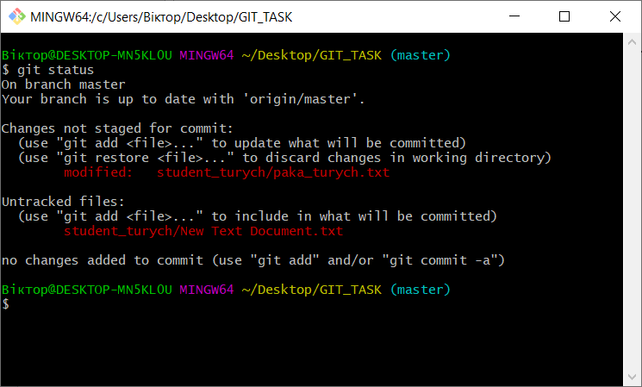

Частина 5. Завдання 2. Я проіндексував зміни.

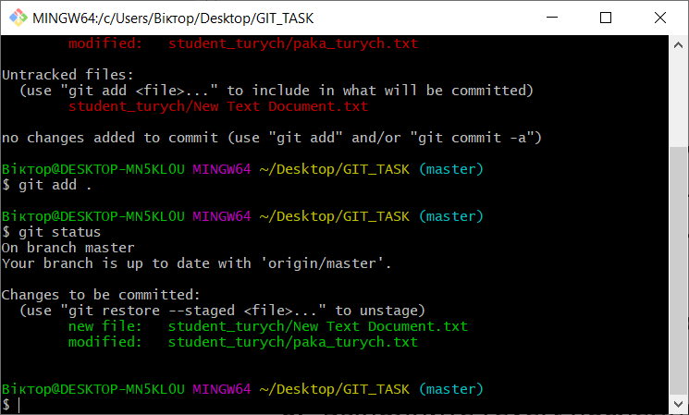

Частина 5. Завдання 3. Я виконав команду РЕВЕРТ.

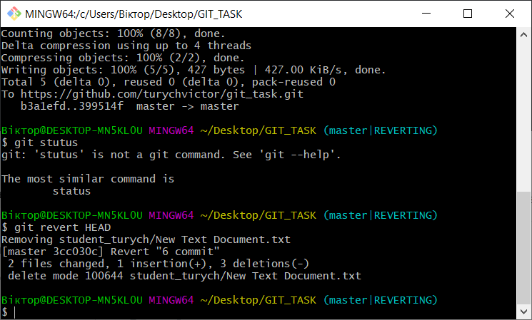

Частина 5. Завдання 4. Я вніс зміни до файлів робочого каталогу.

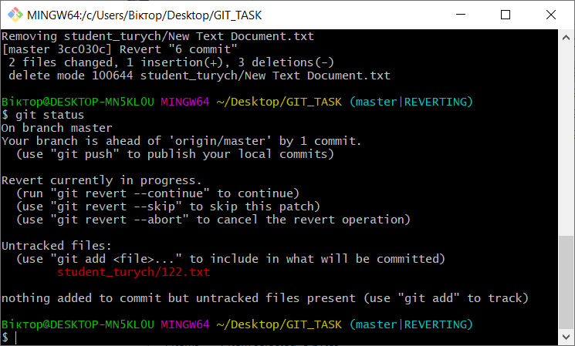

Частина 5. Завдання 5. Я проінексував файли та зробив комміт.

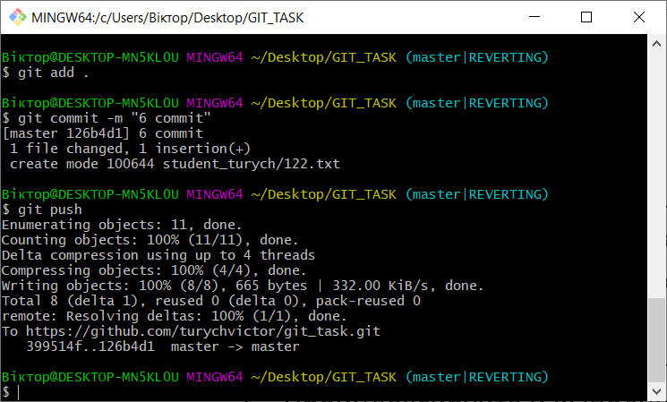

Частина 5. Завдання 6. Я виконав реверт останнього комміта за допомогою git revert HEAD 126b4d1.

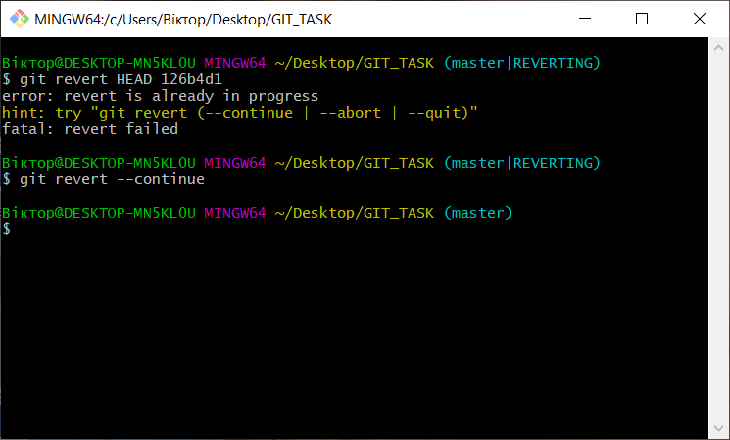

Частина 5. Завдання.7. Демонструю лог.

